UHF RFID手持机  VH-H78中距离（3米） | 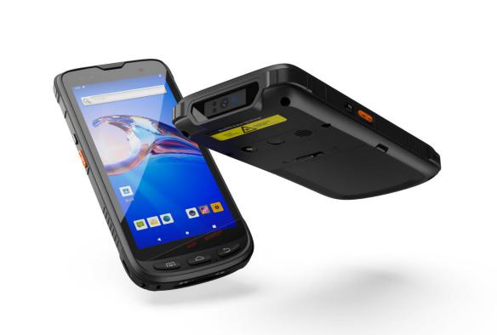
产品特性：

- 行业领先的高端八核处理器方案、采用Android9.0系统，配备2+16GB/3+32GB/4+64GB存储组合，确保系统应用流畅运行。
- 5.5寸高清屏显示，突破视野边界该机采用全贴合工艺，有效的提升了屏幕的显示亮度，突破视野边界。
- 高精度条码扫描引擎，可以快速准确的识读各种一维、二维条码以及污损、弯折、低品质条码等。
- UHF超高频读写采用高性价比模组，有效读取距离达3米，满足绝大多数应用。
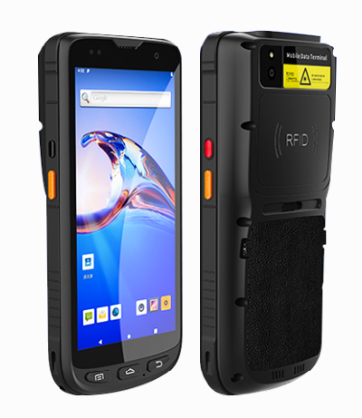

鞋服箱包行业 珠宝零售 公共图书 医疗卫生

产品参数：
产品型号 | VH-H78
性能指标
整机尺寸 | 166×79×18±2mm
整机重量 | 400克
显示屏 | 5.5寸IPS高清屏，分辨率720*1440
触控屏 | 工业级多点触控电容屏
扩展插槽 | 1个Sim卡槽（MUP-C785）、1个TF卡槽， 2个PSAM卡槽（定制）
通讯接口 | 1个Type-c接口
指示灯 | 网络指示灯，充电指示灯
键盘 | 2个扫描键，3个实体按键
导航定位 | 内置GPS、北斗定位系统，误差范围±5m
性能参数
CPU | MT 6771八核64位处理器，台积电12nm 制程工艺  四个A73大核+四个A53小核，主频2.0GHz+2.0GHz
内存容量 | RAM：2GB ROM：16GB（标配）
 | RAM：3GB ROM：32GB（选配）
 | RAM：4GB ROM：64GB（选配）
操作系统 | Android 9.0
扩展内存 | 支持256GBMicro T卡
数据通讯
4G | TD-LTEBand38/39/40/41FDD-LTEBand1,2,3,4,7,17,20
3G | WCDMA(850/1900/2100MHz);
2G | GSM/GPRS/Edge（850/900/1800/1900MHz）
WIFI | 2.4G/5G双频，符合IEEE802.11a/b/g/n/ac
Bluetooth | 符合Bluetooth4.2
工作环境
操作温度 | -10℃～50℃
存储温度 | -20℃～70℃
相对湿度 | 5%～95%不凝结
防护等级 | 主机IP65
电池性能
电池容量 | 4900mAh聚合物锂电池
 | 9000mAh聚合物锂电池 （选配），选此电池后，后壳厚度增加，形状不同于4900mAh电池后壳
待机时间 | 理论上关闭无线通讯等功能可待机360小时
充电时间 | 小于2小时（支持快速充电）
前置摄像头 | 前置500W像素摄像头
后置摄像头 | 后置1300W，，带闪光灯、自动对焦功能
 | 后置2100W，，带闪光灯、自动对焦功能（选配）
NFC（选配）
工作频率 | 13.56MHz
协议标准 | ISO14443A/B ISO15693, NFC-IP1，NFC-IP2等
标签标准 | M1卡（S50，S70），CPU卡，NFC标签等
读写距离 | 3-5cm
UHF RFID(选配)
支持频率 | 915MHz、865MHz（865-868MHz或902-928MHz）
支持协议 | 针对EPC C1 GEN2ISO18000-6C协议
识读距离 | 可选0-20米距离/与标签和环境有关
二维条码（选配）
二维扫描引擎 | NLS-CM60/NLS-3396/NLS-2596//NLS-3596/ZebraSE4710/ZebraSE2100/HoneywellN6603其它
支持一/二维条码类型 | Code39、Code93、Code128、Codebar、EAN-13、EAN-8、UPC-A、UPC-E、ITF14、UCC/EAN-128、ITF25、Matrix25、EAN-128、ISBN等一维码类型  PDF417,MicroPDF417,Composite,RSS,TLC-39  ,Datamatrix,QRcode,MicroQRcode,Aztec,MaxiCode,  PostalCodes,USPostNet,USPlanet,UKPostal,Australian  Postal,JapanPostal,DutchPostal等二维码类型
附件
标配 | 锂电池1块、充电头1个、Type-c充电线1条
选配 | 背包、充电座

